参照マスタ
使用者マスタ一覧
GJ8040
使用者マスタメンテナンス
GJ8041
使用者
マスタ
処理対象年度
コードマスタ
使用者
マスタ

№ | ファイル名称 | テーブル名称
1 | 使用者マスタ | TM_USER | I/O | DB
2 | コードマスタ | TM_CODE | I | DB
3 | 処理対象年度マスタ | TM_SYORI_NENDO | I | DB

処理概要
1)メニューから遷移後の初期画面を表示するとき、使用者マスタから全てのデータを読み、一覧に表示する。
2)一覧画面に「ユーザーID」または「ユーザー名」をクリック、データ行をダブルクリックした場合、または新規登録ボタンを押した場合は使用者マスタメンテナンスを表示する。

項目名 | IO | 桁数 | 初期値 | 処理
一覧（ユーザID） | O | 10 |  | 使用者マスタのユーザIDを表示する。
一覧（ユーザ名） | O | 20 |  | 使用者マスタのユーザ名を表示する。
一覧（使用区分） | O | 10 |  | 使用者マスタの使用区分をもとにコードマスタを参照し、名称を表示する。
一覧（使用停止日） | O | 12 |  | 使用者マスタの使用停止日を和暦表示する。  表示型 H99/99/99
一覧（使用停止理由） | O | 40 |  | 使用者マスタの使用停止理由を表示する。
- 初期処理
使用者マスタに登録されている全てのデータを読み、一覧上に表示する。
- 新規登録
使用者マスタメンテナンス（新規登録モード）に遷移する。
- 閉じる
タブ画面を閉じる。

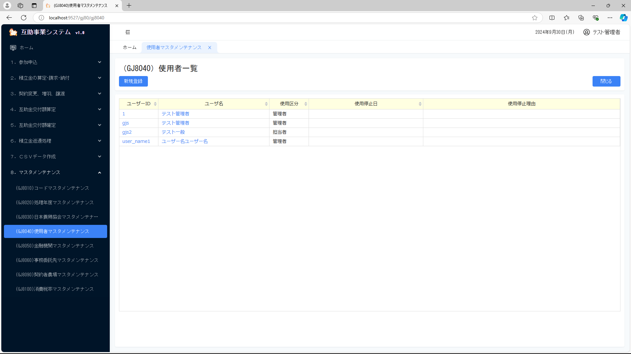
インターフェース仕様
1.検索処理_一覧画面Search
区分 | グループ | 項目名 | 変数名 | 型 | 備考
リクエスト | 共通 | 共通仕様書「検索処理リクエスト共通項目」を参照
レスポンス | 共通 | 共通仕様書「検索処理レスポンス共通項目」を参照
レスポンス | 一覧情報 | 使用者情報リスト | KEKKA_LIST | List(Of SearchRowVM)
レスポンス | 使用者情報(SearchRowVM) | ユーザーID | USER_ID | String
レスポンス | 使用者情報(SearchRowVM) | ユーザー名 | USER_NAME | String
レスポンス | 使用者情報(SearchRowVM) | 使用区分名 | SIYO_KBN_NAME | String
レスポンス | 使用者情報(SearchRowVM) | 使用停止日 | TEISI_DATE | DateTime?
レスポンス | 使用者情報(SearchRowVM) | 使用停止理由 | TEISI_RIYU | String

